Федеральное государственное бюджетное образовательное учреждение высшего образования   
«Саратовский государственный технический университет имени Ю. А. Гагарина»

Кафедра прикладных информационных технологий

Практическая работа по курсу

Интеллектуальные информационные системы и технологии на тему:

«Определение вида функции принадлежности по результатам опроса экспертов»

Выполнил студент <б1-ИФСТ31>,

Штырев Олег Игореви

Проверил преподаватель

Кошкина Елена Васильевна

Саратов, 2023

План практических занятий

Интеллектуальные информационные системы и технологии

**Тема занятий**

**Практическое занятие на тему:**

**«Разработка системы нечёткого вывода с использованием системы MATLAB»**

Целью практических занятий является разработка функции принадлежности термов "Низкий", "Средний", "Высокий", используемых для лингвистической оценки переменной

"Рост мужчины". Мы будем оценивать пары спортсменов, которые занимаются художественным катанием на коньках. Метод основан на статистической обработке мнений группы экспертов. Необходимо выполнить три этапа работы.

1. Предложить набор значений, которые определяют универсальное множество всех возможных величин, обозначающих различный рост. Для того, чтобы сократить далее размеры таблиц, мы ограничиваем набор этих значений следующими:

[150, 155), [155, 160), [160, 165), [165, 170), …, [195, 200)

1. Составляем таблицу опроса экспертов (не менее 5 экспертов), которая выглядит следующим образом (вставляем в заголовок все возможные значений из универсального множества). Эту таблицу желательно формировать в электронной таблице.

|  |  |  |  |  |  |
| --- | --- | --- | --- | --- | --- |
| Эксперты | ТЕРМЫ | [150, 155) | [155, 160) | **…** | [195, 200) |
| Эксперт 1 | Низкий |  |  | **…** |  |
| Средний |  |  | **…** |  |
| Высокий |  |  | **…** |  |
| Эксперт 2 | Низкий |  |  | **…** |  |
| Средний |  |  | **…** |  |
| Высокий |  |  | **…** |  |
| **…** |  |  |  |  |  |

1. Проводим опрос экспертов. Эксперты высказывают мнений о наличии у элементов свойства нечёткого множества (0 – не имеется свойства, 1 – имеется свойство)
2. Суммируем с нормировкой (итоговую сумму делим на количество экспертов) по количеству экспертов все значения по столбцам таблицы
3. Строим графики трёх функций принадлежности для каждого терма с использованием графических возможностей электронной таблицы.

Выполняем эти же этапы работы по лингвистической переменной "Рост женщины".

Определите подходящим образом лингвистическую переменную "Сбалансированная по росту пара".

Предложите не сколько правил подбора спортсменов разного пола в пары

Реализуйте всю систему примерно так, как это было сделано в задании. Покажите отчёт преподавателю

Результатом выполнения работы должен стать отчёт файл программного обеспечения MATLAB, который содержит все определения, построенной вами системы.

**Отчёт по этому заданию должен содержать**

1. **Титульный лист**
2. **Скриншоты всех этапов работы, описанных выше, добавляёте скриншоты MATLAB при подготовке компьютерной модели. Каждый скриншот необходимо снабдить пояснением**

Проводим опрос экспертов. Составляем таблицу с результатами опроса. Суммируем с нормировкой (итоговую сумму делим на количество экспертов) по количеству экспертов все значения по столбцам таблицы. Строим графики трёх функций принадлежности для каждого терма с использованием графических возможностей электронной таблицы.

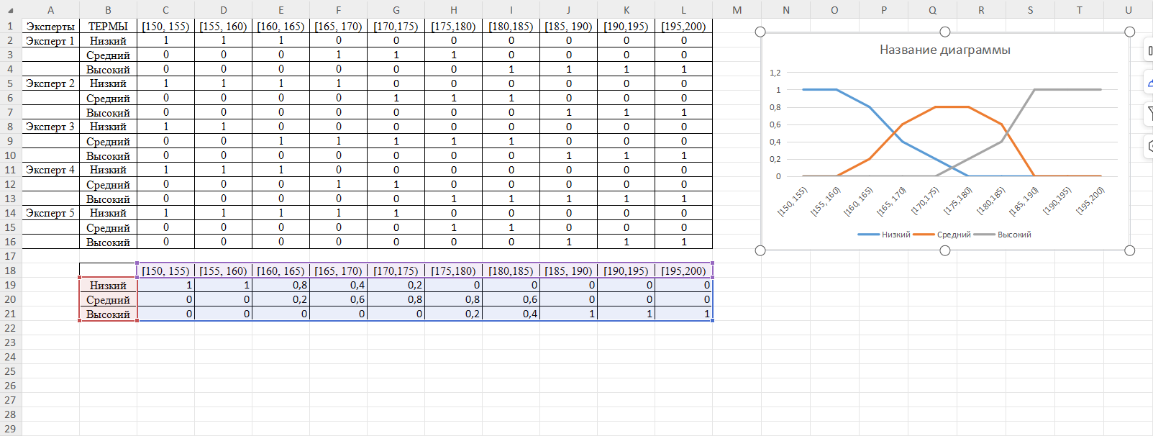

Рисунок 1. Таблицы с экспертами, средними значениями и график для роста мужчин.

Повторим предыдущий пункт для роста женщин.

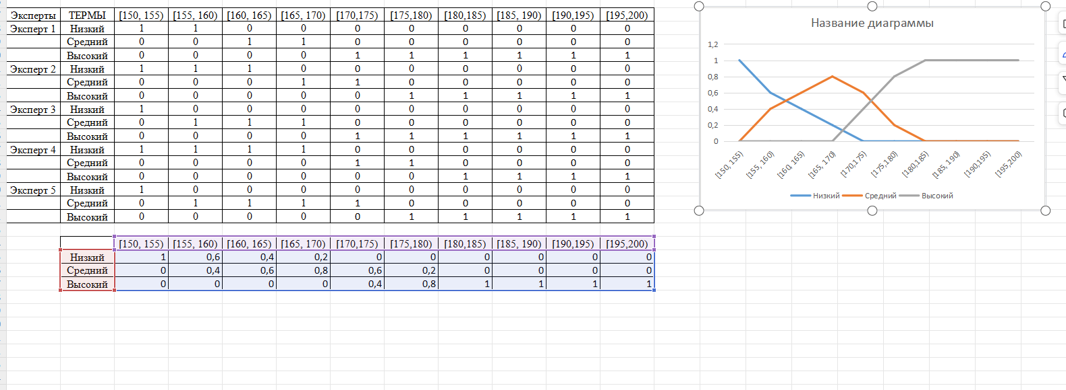

Рисунок 2. Таблицы с экспертами, средними значениями и график для роста женщин.

Строим графики трёх функций принадлежности для каждого терма из excel в MATLAB. Для роста мужчин:

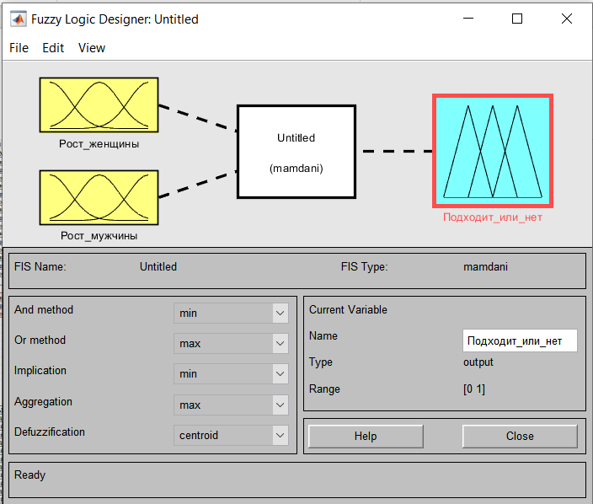  
Рисунок 3. Графики трёх функций принадлежности для каждого терма.

Составляем правила подбора.

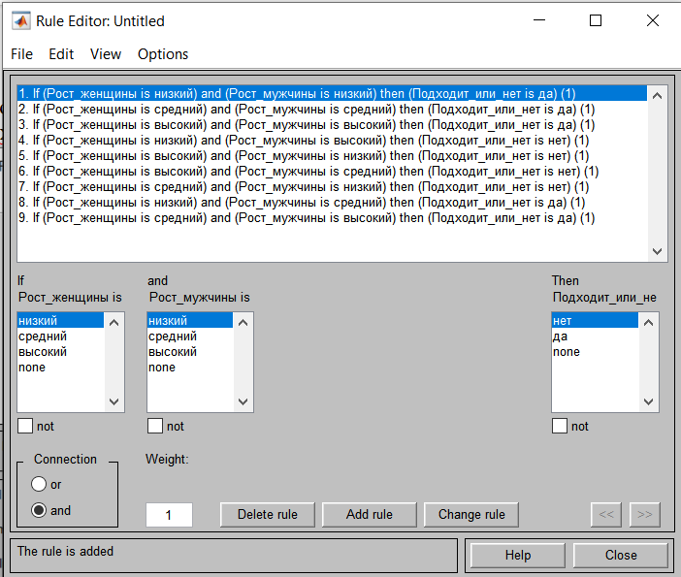  
Рисунок 4. Правила.

Процент соответствия пары с различными выходными значениями.

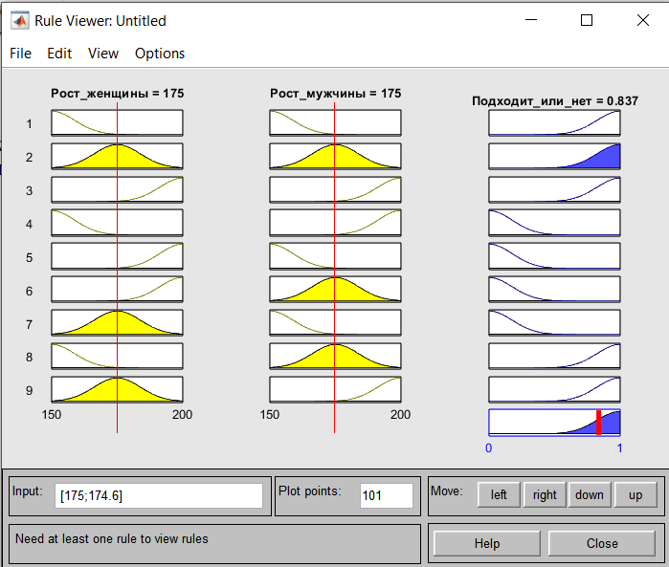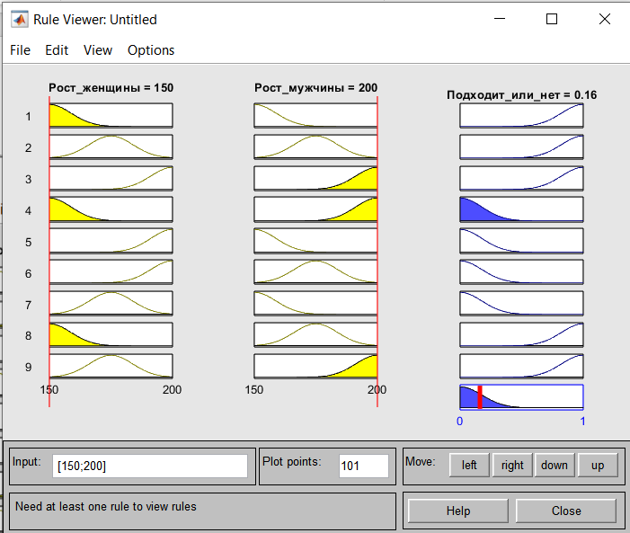

Рисунок 5. Соответствия пар по росту.

Представление системы соответствия пар по росту в 3D графике.

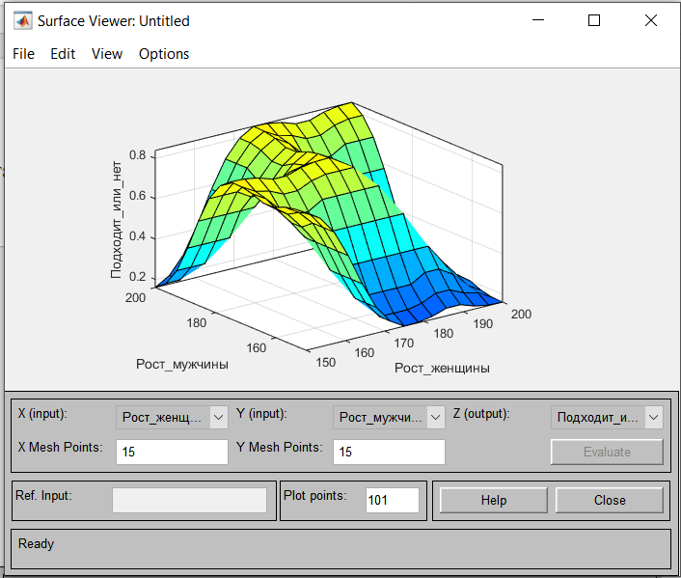  
Рисунок 6. 3D график системы.

Линейное представление системы.

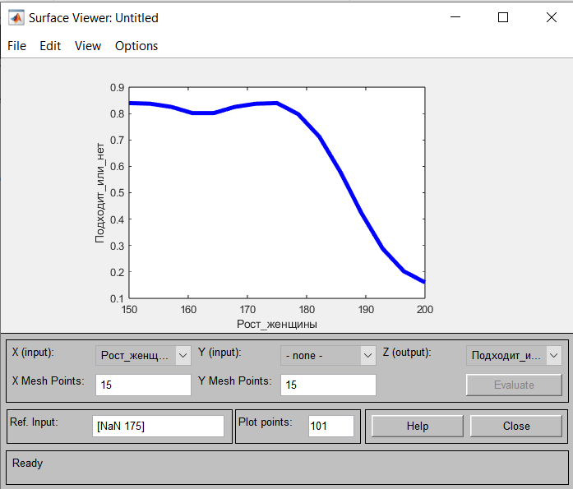  
Рисунок 7. Линейное представление системы.